AJEDREZ Y MATEMÁTICAS I

Sobre el nacimiento del ajedrez hay muchas versiones; una de ellas, la más aceptada, dice que el juego de ajedrez fue inventado en la India alrededor del siglo VI d.C. Se le conocía como "el juego del ejército" o "Chaturanga" y podía jugarse con dos o con cuatro jugadores. Gracias a los viajes de los mercaderes y los comerciantes el juego llegó primero a Persia y después fue conocido en toda Asia. Más adelante los árabes estudiaron a profundidad el juego y se dieron cuenta que estaba muy relacionado con las matemáticas, escribieron varios tratados sobre él y aparentemente fueron los primeros en formalizarlo y en escribir sus reglas.

Entre los años 800 y 900 d.C. el ajedrez se conoció en Europa. Primero llegó a España, con la conquista de los árabes y posteriormente, otra vez gracias a las rutas comerciales, se fue conociendo en los demás países de ese continente. También se sabe que por esa misma época los vikingos lo jugaban pues en los restos de una tumba vikinga fue encontrado un tablero de ajedrez con algunas piezas.

En Europa, durante la edad media, los países donde más se jugó ajedrez fueron España e Italia. Se jugaba de acuerdo con las reglas árabes (descritas en diversos tratados de los que fue traductor y adaptador Alfonso X el Sabio), según las cuales la reina y el alfil eran piezas débiles que sólo podían avanzar de una en una las casillas. Durante los siglos XVI y XVII el ajedrez tuvo un importante cambio: se escribieron y publicaron las reglas que hoy se usan, las piezas adquirieron la forma que tienen actualmente, la reina se convirtió en la pieza más poderosa y pudo moverse tal y como lo hace hoy en día, por cualquier fila o por cualquier diagonal del tablero. Fue entonces cuando se permitió a los peones avanzar dos casillas en su primer movimiento y se introdujo la regla conocida como "al paso", que permite capturar el peón que sigue su marcha y no come la ficha que se le ha ofrecido por una determinada estrategia. Fue también en esa época cuando se inventó el enroque. Los jugadores italianos se convirtieron en los mejores jugadores del mundo, hasta que en el siglo XVIII fueron desbancados por los franceses y los ingleses, cuando el ajedrez, que había sido hasta entonces el juego predilecto de la nobleza y la aristocracia, pasó a los cafés y las universidades. El nivel del juego mejoró entonces de manera notable. Comenzaron a organizarse partidas y torneos internacionales y los jugadores más destacados crearon sus propias escuelas.

Sobre este juego existen muchas leyendas, pero sin duda una de las más famosas es la siguiente: Es la del rey que ofrece, al que inventara un juego que le agradara, todo lo que este quisiese. El inventor le dijo a su Rey que, como forma de pago, el quería tener suficiente trigo como para poner en la primer casilla un grano, dos en la segunda, cuatro en la tercera, ocho en la cuarta y así sucesivamente, duplicando la cantidad de la casilla anterior hasta llegar al último de los escaques. El Rey ordenó inmediatamente que se hiciera el pago, llamó al matemático de la corte para que calculara el número de granos que debía entregar y este después de hacer algunos cálculos le dijo a su Rey: "Su Majestad, en todo el reino no hay suficiente trigo ni lo habrá con muchos siglos de cosechas, para satisfacer el pago". Este es un número de veinte dígitos en el sistema decimal y para efectuar el pago el Rey debería llenar de trigo un cubo con 7 kilómetros de arista.

Actividad 1: Una suma muy larga. ¿Cuál es la cifra de las unidades del número de la última casilla? ¿Y la cifra de las unidades de la suma de todos los números correspondientes a todas las casillas?
El ajedrez es una fuente de problemas muy interesantes. Con todas las fichas y todo el tablero, o sólo con algunas de ellas, se pueden plantear situaciones que permiten practicar estrategias de resolución de problemas. También es de interés el conocer las notaciones de las posiciones iniciales de las fichas y de las jugadas, que se pueden utilizar como referencia en el estudio de estrategias ganadoras de juegos de tablero, y en general, en la asignación de coordenadas en un plano.
Actividades para manejar las fichas:
Actividad 2. El recorrido de la torre. También clásico es el siguiente: En un tablero tenemos una torre colocada en a1 ¿Encuentra un camino que pueda seguir la torre para llegar a h1 pasando por todas las casillas del tablero una sola vez? ¿Y si la posición inicial de la torre es en c5? ¿Y si es a8 la inicial?
Actividad 3. Juego con un caballo. En un tablero 4x4 el primer jugador coloca un caballo en una casilla de su elección. De ahí en adelante cada jugador alternadamente mueven el caballo a una casilla que no hay sido visitada aún. Gana quien realiza el último movimiento. ¿Qué jugador prefieres ser?
Actividad 4. Estampida de caballos. Tenemos un tablero 4x4 lleno de caballos, ¿es posible que se muevan todos y terminen en una casilla diferente de la que estaban? ¿Y si en vez del tablero 4x4 es el normal de 8 x 8 casillas?
Actividad 5. Caballo vs rey. Y ya que estamos con problemas de caballos, aquí tenemos otro pequeño juego el que interviene un caballo: En un tablero normal de ajedrez hay dos piezas: un rey negro y un caballo blanco, inicialmente en esquinas diagonalmente opuestas. Los jugadores alternan sus movimientos e inicia el juego el caballo blanco. El objetivo del caballo es dar mate al rey en menos de 50 movimientos (el objetivo del rey es evitarlo). ¿Qué piezas elegiríais jugar y qué estrategia seguirías para hacerlo?
Actividad 6. El caballo que quiere volver o ir a la otra esquina. Colocar un caballo en cualquier casilla del tablero. ¿Es posible dar exactamente 5 saltos y volver a la casilla inicial?; Y si fuesen 7 el nº de saltos? ¿Y con un nº impar de saltos podría volver? Y esta otra pregunta: ¿Es posible que un caballo que empieza en una esquina del tablero, pase por todas las casillas una sola vez y termine en la otra esquina?
Actividad 7. Mates a ciegas:
Problema 1. Las blancas tienen una torre en b2y el rey en g6 y las negras tienen el rey en g8. Juegan blancas

Problema 2. Las blancas tienen el rey en b1, la dama en a1 y un peón en h6 y las negras el rey en g8. Juegan blancas

Actividad 8. Mates en 1.
Juegan blancas
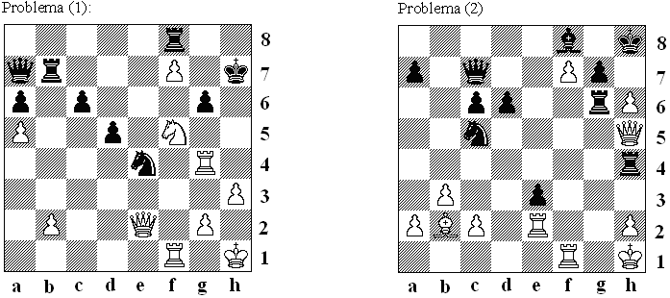

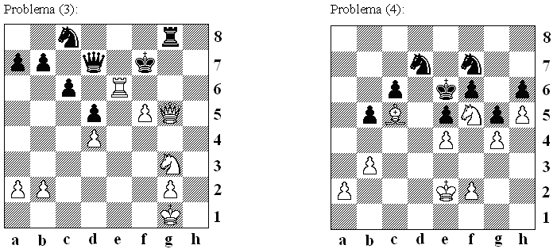

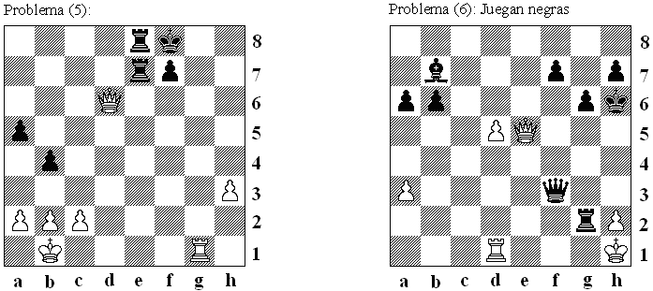

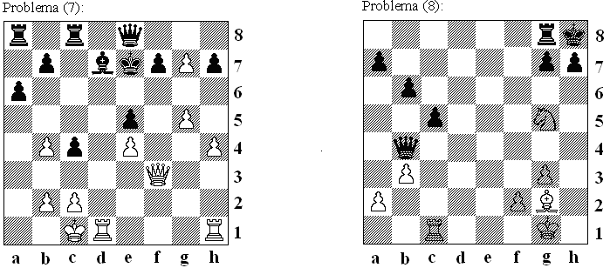

Actividad 9. Antiproblema. Las blancas juegan y no dan mate en la siguiente:
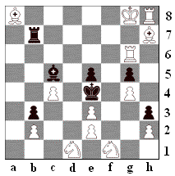

Actividades varias con tableros y fichas:
Actividad 10: Muchos cuadrados. ¿Cuántos cuadrados hay en un tablero de ajedrez?
Actividad 11. Corte del tablero en partes. ¿De cuántas maneras podrías cortar por sus líneas un tablero de ajedrez 4x4 en dos partes que tengan igual forma y superficie? ¿Y dividir un tablero 5x5 en 4 partes, de tal modo que unidas dos y dos formen a su vez tableros cuadrados 4x4 y 3x3?
Actividad 12. Se tiene un rectángulo formado por la unión de 9 tableros de ajedrez de distintos tamaños no superpuestos, como en la figura. Si el tablero más pequeño es 2x2, ¿cuáles son las dimensiones del rectángulo grande?
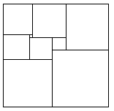

Actividad 13. En una caja hay la misma cantidad de fichas negras que de blancas. Si el número más pequeño de fichas que tengo que coger para estar seguro de que saco, por lo menos un par del mismo color, es el mismo que tengo que coger para sacar, por lo menos, dos fichas de diferente color. ¿Cuántas fichas hay en la caja?
Actividad 14. Colocar en un tablero 8x8, 16 fichas de manera que no haya tres fichas en línea recta (vertical, horizontal o diagonal).
Actividad 15. En un tablero de 4x4 hay dispuestas 10 fichas como indica la figura.
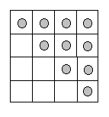
Se propone colocarlas (una en cada casilla), de tal manera que en cada fila horizontal o vertical y en las dos diagonales se ubiquen un número par de fichas.

Actividad 16. Coloca nueve números en las nueve casillas de un tablero 3x3, de manera que la multiplicar los tres números que formen cualquier fila y cualquier columna el resultado sea siempre 2000. Aunque no se pide que el producto de las diagonales sea también 2000, es posible lograrlo al menos para una de las dos diagonales.

Actividad 17. En un torneo de ajedrez hay 22 jugadores. Se dividen en dos grupos cuyos componentes deben jugar una vez entre sí. En el segundo grupo se jugaron 21 partidas más que en el primero. Karpov, que no perdió ninguna partida y jugaba en el primer grupo, obtuvo 6,5 puntos. ¿En cuántas partidas hizo tablas? (La partida ganada supone un punto, la empatada, es decir, hacer tablas, medio y cero puntos la partida perdida)

SOLUCIONES:
Actividad 1: En la siguiente tabla detallamos todos los números que van apareciendo

Número de casilla | Número de granos de trigo | Expresión matemática
1 | 1 | 2⁰
2 | 2 | 2¹
3 | 4 | 2²
4 | 8 | 2³
5 | 16 | 2⁴
6 | 32 | 2⁵
7 | 64 | 2⁶
8 | 128 | 2⁷
9 | 256 | 2⁸
10 | 512 | 2⁹
11 | 1.024 | 2¹⁰
12 | 2.048 | 2¹¹
13 | 4.096 | 2¹²
14 | 8.192 | 2¹³
15 | 16.384 | 2¹⁴
16 | 32.768 | 2¹⁵
17 | 65.536 | 2¹⁶
18 | 131.072 | 2¹⁷
19 | 262.144 | 2¹⁸
20 | 524.288 | 2¹⁹
21 | 1₁048.576 | 2²⁰
22 | 2₁097.152 | 2²¹
23 | 4₁194.304 | 2²²
24 | 8₁388.608 | 2²³
25 | 16₁777.216 | 2²⁴
26 | 33₁554.432 | 2²⁵
27 | 67₁108.864 | 2²⁶
28 | 134,217,728 | 2²⁷
29 | 268,435,456 | 2²⁸
30 | 536₁870.912 | 2²⁹
31 | 1.073₁741.824 | 2³⁰
32 | 2.147₁483.648 | 2³¹
33 | 4.294₁967.296 | 2³²
34 | 8.589₁934.592 | 2³³
35 | 17.179₁869,184 | 2³⁴
36 | 34.359₁738.368 | 2³⁵
37 | 68.719₁476.736 | 2³⁶
38 | 137.438₁953.472 | 2³⁷
39 | 274.877₁906.944 | 2³⁸
40 | 549.755₁813.888 | 2³⁹
41 | 1₂099.511₁627.776 | 2⁴⁰
42 | 2₂199.023₁ 255.552 | 2⁴¹
43 | 4₂398.046₁511.104 | 2⁴²
44 | 8₂796.093₁022.208 | 2⁴³
45 | 17₂592.186₁044.416 | 2⁴⁴
46 | 35₂184.372₁088.832 | 2⁴⁵
47 | 70₂368.744₁177.664 | 2⁴⁶
48 | 140₂737.488₁355.328 | 2⁴⁷
49 | 281₂474.976₁710.656 | 2⁴⁸
50 | 562₂949.953₁421.312 | 2⁴⁹
51 | 1.125₂899.906₁842.624 | 2⁵⁰
52 | 2.251₂799.813₁685.248 | 2⁵¹
53 | 4.503₂599.627₁370.496 | 2⁵²
54 | 9.007₂199.254₁740.992 | 2⁵³
55 | 18.014₂398.509₁481.984 | 2⁵⁴
56 | 36.028₂797.018₁963.968 | 2⁵⁵
57 | 72.057₂594.037₁927.936 | 2⁵⁶
58 | 144.115₂188.075₁855.872 | 2⁵⁷
59 | 288.230₂376.151₁711.744 | 2⁵⁸
60 | 576.460₂752.303₁423.488 | 2⁵⁹
61 | 1₃152.921₂504.606₁846.976 | 2⁶⁰
62 | 2₃305.843₂009.213₁693.952 | 2⁶¹
63 | 4₃611.686₂018.427₁387.904 | 2⁶²
64 | 9₃223.372₂036.854₁775.808 | 2⁶³

Vemos que el número correspondiente a la última casilla acaba en 8. Las cifras de las unidades siguen la siguiente sucesión: 1, 2, 4, 8, 6, 2, 4, … que es periódica a partir del segundo término, de periodo 4. Si sumamos los granos de trigo que el inventor pedía por cada casilla el total es:
18₃446.744₂073.709₁551.615
La cifra de las unidades de la suma se puede deducir de que : 1+ 2 + 4 + 8 + 6 + 2 + 4 + …+ 2 + 4 + 8 = 1 + (2 + 4 + 8 + 6).15 + 2 + 4 + 8 , por lo que acaba en 5. Una forma rápida de calcular la cantidad total T de granos que el rey tenía que pagar es la siguiente: T = 1 + 2 + 2² + 2³ + ... + 2⁶³; multiplicando por 2 ambos miembros se obtiene: 2T = 2 + 2² + 2³ + … + 2⁶⁴ y restando ambas expresiones: 2T – T = T = 2⁶⁴ – 1
Actividad 2. En cuanto al problema del movimiento de la torre es un caso particular de uno más general que diría si es posible ir con una torre en un tablero de ajedrez de una casilla colocada en la posición A a otra colocada en la posición B. La solución es que si A y B son del mismo color, blanco por ejemplo, el paseo es imposible en el tablero 8x8. La torre va recorriendo sucesivamente blanco, negro, blanco, negro, ... Así si el paseo terminase en blanco, el número de cuadros sería impar.
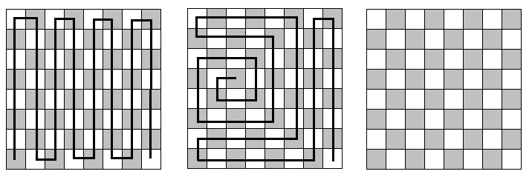
Actividad 3. Jugando los dos bien interesa ser el primer jugador.
Actividad 4.Como ya te habrás dado cuenta, un caballo va de una casilla blanca a una negra o viceversa, por lo que en un tablero 4 x 4, al haber un número par de casillas de cada color, no hay problema y la “estampida” (que se muevan todos los caballos y terminen en una casilla distinta) se puede hacer.

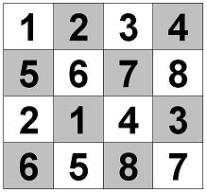

Para el tablero completo basta repetir 4 veces el patrón que se ve en la figura siguiente para intercambiar los caballos 2 a 2.
Actividad 5. Hay que elegir ser el rey. En cada movimiento el caballo inexorablemente alterna el color del cuadro atacado, por lo que una buena estrategia es, luego de abandonar la esquina en diagonal, mover el rey a cuadros del color contrario al que puede ser atacado. El jaque es así imposible.
Actividad 6. La solución al movimiento del caballo que quiere volver a su posición inicial es: Por el movimiento en “L” del caballo, pasa de una casilla, por ejemplo, blanca a una negra (y viceversa), entonces pensemos que comenzamos en una blanca
Color de la casilla | B | N | B | N | B | N | B | N…
Nº de movimientos | 0 | 1 | 2 | 3 | 4 | 5 | 6 | 7…
se ve que para caer en la misma casilla, la blanca inicial, es necesario realizar un numero par de movimientos.
Es imposible que el caballo llegue hasta la otra esquina pasando por todas las casillas. Para eso hay que darse cuenta que un caballo en su movimiento cambia de color la casilla, y que en un tablero 8x8 hay un número par de éstas. Así, tras 63 movimientos, el caballo debería terminar en una de color opuesto a la que empezó. Eso es contradictorio con la hipótesis de que debe ir de una esquina a la opuesta.
Actividad 7. Problema 1: Tb8 #; Problema 2: Dg7#
Actividad 8: 1.Th4#; (2) 1.hxg7#; (3) 1.Df6#; (4) 1.Cg7#; (5) 1.Dh6#; (6) 1...Tg3# [1...Tg4#; 1...Tg5#]; (7) 1.Df6#; (8) Cf7#
Actividad 9. Tc6+, pues luego las negras ejecutan TxA
Actividad 10. En total hay 204 cuadrados: 64 de 1 casilla, 49 de 4 casillas, 36 de 9 casillas, 25 de 16 casillas, 16 de 25 casillas, 9 de 36 casillas, 4 de 49 casillas y 1 de 64 casillas. Es decir: 1 + 4 + 9 + 16 + 25 + 36 + 49 + 64 = 204.
Actividad 11.

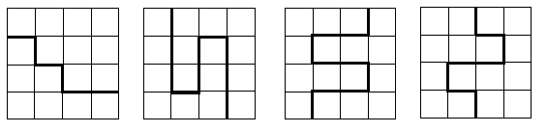
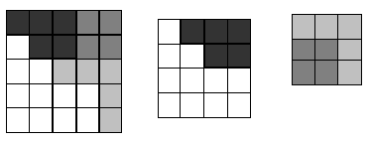
Actividad 12. Llamando x e y a la dimensión de los dos tableros centrales (grande y pequeño), se tiene para las dimensiones de los restantes:
x + 4 x + 6 x + y + 6
2x + 2 x + 2y + 6
siendo x + 2 la longitud del cuadrado lateral central, igualando las longitudes de los lados laterales y de los lados superior e inferior se tiene dos ecuaciones con dos incógnitas: (x +y + 6) + (x + 2y + 6) = (x + 4) + (x + 2) + (2x + 2);
(2x + 2) + (x + 2y + 6) = (x + 4) + (x + 6) + (x +y + 6) que resuelto nos da como solución: x = 14, y =8 y para el rectángulo total 64x66.
Actividad 13. Basta con sacar 3 fichas para estar seguros de que tengo dos del mismo color, como ese número también es el número de fichas que tengo que sacar para tener dos del distinto color (puedo sacar dos del mismo color pero si el tercero es de distinto color es por que se han acabado los de ese primer color) y teniendo en cuenta que hay el mismo número de fichas de los dos colores eso quiere decir que hay 4 fichas, dos de cada color.
Actividad 14. Este es un caso particular de colocar 2n fichas en un tablero nxn, de manera que no haya tres fichas alineadas.
 | • |  | •
 |  |  |  |  | • |  | •
 |  | • |  | •
• |  |  |  |  |  | •
• |  |  |  |  |  | •
 |  | • |  | •
 |  |  |  |  | • |  | •
 | • |  | •

El eje de simetría horizontal es una de las características de la solución de problemas de este tipo.
Actividad 16. Por ejemplo
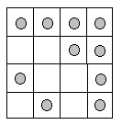
Actividad 17.
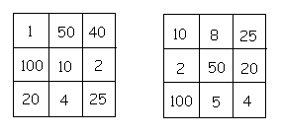
Actividad 18. Llamamos m al nº de jugadores del primer grupo; en el segundo hay por tanto 22 – m. El nº de partidas jugadas del primer grupo han sido $\frac{m⋅(\text{m-1})}{2}$ y en el segundo$\frac{(\text{22-m})⋅(\text{21-m})}{2}$, del enunciado se establece la igualdad$\frac{m⋅(\text{m-1})}{2}$ + 21 = $\frac{(\text{22-m})⋅(\text{21-m})}{2}$, o lo que es lo mismo 42m = 420, de donde m = 10. Como en el primer hay 10 jugadores, cada uno jugó 9 partidas. Si llamamos x al nº de partidas en las que hizo tablas Karpov tenemos 0,5x + (9 – x) = 6,5 que resuelta da por solución
x = 5.

